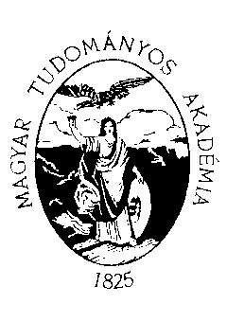 | MAGYAR TUDOMÁNYOS AKADÉMIA  Bölcsészettudományi Kutatóközpont  Irodalomtudományi Intézet  XVIII. századi osztály  1118 Budapest, Ménesi út 11-13.  Telefon: 279-2773  Telefax: 385-3876  xviii@iti.mta.hu
2014. március 3.

MEGHÍVÓ

Az MTA BTK Irodalomtudományi Intézetének XVIII. századi Osztálya
és a Magyar XVIII. Század Kutató Társaság a XVIII. századi kutatásokat végző intézményekkel közösen tisztelettel meghívja Önt
2014. március 18-án, kedden 15.00 órakor tartandó könyvbemutatójára.

A bemutatott könyvek:

Közköltészet, 3/A, Történelem és társadalom
s. a. r. Csörsz Rumen Isván, Küllős Imola
Budapest, Universitas–EditioPrinceps, 2013 (Régi Magyar Költők Tára XVIII. század, 14) 694 l.

Denis Diderot
Esztétika, filozófia, politika
szerk. Kovács Eszter, Penke Olga, Szász Géza, ford. Balázs Péter, Bartha-Kovács Katalin, Kovács Eszter, Penke Olga, Szász Géza, Székesi Dóra, Szűr Zsófia
Budapest, L’Harmattan–SZTE Filozófia Tanszék, 2013 (Rezonőr), 249 l.

Tüskés Gábor
Hagyomány és kritika
Könyvek, könyvbírálatok a kora újkori európai irodalom és művelődés történetéhez
Budapest, MTA BTK, 2013, 279 l.

A könyveket bemutatják:

Szilágyi Márton, Cseppentő István, Vörös Imre

A bemutatott könyvek kedvezményes áron megvásárolhatók a helyszínen.

Helyszín: MTA BTK Zenetudományi Intézet, Bartók-terem
(Budapest, I., Táncsics M. u. 7.)

Kérjük szíves megjelenését!

